

АДМИНИСТРАЦИЯ ВЕЛИКОУСТЮГСКОГО МУНИЦИПАЛЬНОГО ОКРУГА
ВОЛОГОДСКОЙ ОБЛАСТИ

ПОСТАНОВЛЕНИЕ

02.05.2024 № 1203

г. Великий Устюг

Об установлении публичного сервитута

Рассмотрев ходатайство муниципального казённого учреждения «Горстройзаказчик», в соответствии со статьей 23, с пунктом 1 статьи 39.37, статьями 39.38, 39.39, 39.42, 39.43 Земельного кодекса Российской Федерации, статьей 3.6 Федерального закона от 25.10.2001 № 137-ФЗ «О введении в действие Земельного кодекса Российской Федерации», руководствуясь статьями 33 и 38 Устава Великоустюгского муниципального округа,
ПОСТАНОВЛЯЮ:

1. Установить публичный сервитут в интересах муниципального казённого учреждения «Горстройзаказчик» (ИНН 3526023253, ОГРН 1083538000820, зарегистрированного по адресу: 162394 Вологодская область, муниципальный округ Великоустюгский, город Великий Устюг, улица 2-я Пролетарская, дом 49), в целях строительства и эксплуатации линейного объекта - сеть водоотведения, в отношении части земельного участка с кадастровым номером 35:10:0507001:2826, расположенного по адресу: Российская Федерация, Вологодская область, Великоустюгский муниципальный район, сельское поселение Самотовинское, поселок Новатор, улица Советская, площадью 15 квадратных метров, согласно приложению.
2. Утвердить границы публичного сервитута согласно приложению № 2 к настоящему постановлению.
3. Установить срок действия публичного сервитута - 10 (десять) лет.
4. Срок, в течение которого использование земельного участка (его части) и (или) расположенного на нем объекта недвижимости в соответствии с их разрешенным использованием будет невозможно либо существенно затруднено в связи с осуществлением деятельности, для обеспечения которой устанавливается публичный сервитут (при возникновении таких обстоятельств) – отсутствует.
2

5. Порядок установления зон с особыми условиями использования территорий и содержание ограничений прав на часть земельного участка в границах таких зон определяются в соответствии с действующим законодательством.
6. Размер платы за публичный сервитут установить в соответствии с требованиями статьи 39.46 Земельного кодекса Российской Федерации и приказом Министерства экономического развития Российской Федерации от 04.06.2019 № 321 «Об утверждении методических рекомендаций по определению платы за публичный сервитут в отношении земельных участков, находящихся в частной собственности или находящихся в государственной или муниципальной собственности и предоставленных гражданам или юридическим лицам».
7. График проведения работ при осуществлении деятельности, для обеспечения которой устанавливается публичный сервитут, определяется по согласованию с собственниками земельного участка.
8. Муниципальному казённому учреждению «Горстройзаказчик»:
8.1. Заключить соглашение об осуществлении публичного сервитута с правообладателями земельного участка, указанного в пункте 1 настоящего постановления.
8.2. Привести земли, земельные участки (их части) в состояние, пригодное для их использования в соответствие с разрешенным использованием, в срок не позднее чем три месяца после завершения деятельности, для обеспечения которой устанавливается публичный сервитут.
9. Комитету по управлению имуществом администрации Великоустюгского муниципального округа Вологодской области направить копию настоящего постановления об установлении публичного сервитута в Управление Федеральной службы государственной регистрации, кадастра и картографии по Вологодской области, муниципальному казённому учреждению «Горстройзаказчик».
10. Настоящее постановление подлежит размещению на официальном сайте администрации Великоустюгского муниципального округа Вологодской области в течении пяти рабочих дней со дня принятия решения об установлении публичного сервитута.
11. Публичный сервитут считается установленным со дня внесения сведений о нем в Единый государственный реестр недвижимости.
12. Настоящее постановление вступает в силу с даты подписания.

Глава
Великоустюгского муниципального округа И.А. Абрамов

Приложение № 1
к постановлению администрации
Великоустюгского муниципального округа
от 02.05.2024 № 1203

Описание местоположения границ
Публичный сервитут в целях строительства и эксплуатации объекта
«Школа на 400 мест в п. Новатор»
(наименование объекта, местоположение границ которого описано (далее - объект))
Раздел 1
Сведения об объекте
№ п/п | Характеристики объекта |  |  |  | Описание характеристик
1 | 2 |  |  |  | 3
1. | Местоположение объекта |  |  |  | Вологодская область, район Великоустюгский, поселок Новатор
2. | Площадь объекта +/- величина  погрешности определения площади  (Р +/- Дельта Р) |  |  |  | 15 +/- 1 м²
3. | Иные характеристики объекта |  |  |  | Публичный сервитут в целях строительства и эксплуатации объекта «Школа на 400 мест в п. Новатор». Срок действия публичного сервитута - 10 (десять) лет.
Раздел 2
Сведения о местоположении границ объекта
1. Система координат МСК-35, зона 5
2. Сведения о характерных точках границ объекта
Обозначение  характерных точек границ |  | Координаты, м |  | Метод определения координат характерной точки |  | Средняя  квадратическая  погрешность положения  характерной точки (М), м | Описание обозначения  точки на местности (при наличии)
 |  | X | Y |  |  |  | Описание обозначения  точки на местности (при наличии)
1 |  | 2 | 3 | 4 |  | 5 | 6
1 |  | 523523.40 | 5177005.61 | Аналитический метод |  | 0.10 | -
2 |  | 523525.85 | 5177010.29 | Аналитический метод |  | 0.10 | -
3 |  | 523523.32 | 5177011.57 | Аналитический метод |  | 0.10 | -
4 |  | 523520.85 | 5177006.94 | Аналитический метод |  | 0.10 | -
1 |  | 523523.40 | 5177005.61 | Аналитический метод |  | 0.10 | -
3. Сведения о характерных точках части (частей) границы объекта
Обозначение характерных точек части границы |  | Координаты, м |  | Метод  определения  координат характерной точки |  | Средняя  квадратическая погрешность положения характерной точки (М), м | Описание  обозначения точки на местности (при наличии)
 |  | X | Y |  |  |  | Описание  обозначения точки на местности (при наличии)
1 |  | 2 | 3 | 4 |  | 5 | 6
- |  | - | - | - |  | - | -

2

Раздел 3
Сведения о местоположении измененных (уточненных) границ объекта
1. Система координат -
2. Сведения о характерных точках границ объекта
Обозначение характерных точек границ | Существующие  координаты, м |  | Измененные  (уточненные)  координаты, м |  | Метод определения координат характерной точки | Средняя  квадратическая погрешность положения  характерной точки (М), м | Описание обозначения точки на местности (при наличии)
Обозначение характерных точек границ | X | Y | X | Y | Метод определения координат характерной точки |  | Описание обозначения точки на местности (при наличии)
1 | 2 | 3 | 4 | 5 | 6 | 7 | 8
- | - | - | - | - | - | -
3. Сведения о характерных точках части (частей) границы объекта
Обозначение характерных точек части границы | Существующие  координаты, м |  | Измененные  (уточненные)  координаты, м |  | Метод определения координат характерной точки | Средняя  квадратическая погрешность положения  характерной точки (М), м | Описание обозначения точки на местности (при наличии)
Обозначение характерных точек части границы | X | Y | X | Y | Метод определения координат характерной точки |  | Описание обозначения точки на местности (при наличии)
1 | 2 | 3 | 4 | 5 | 6 | 7 | 8
- | - | - | - | - | - | ⁻

ТЕКСТОВОЕ ОПИСАНИЕ
местоположения границ населенных пунктов, территориальных зон
Прохождение границы |  | Описание прохождения границы
от точки | до точки
1 | 2 | 3
1 | 2 | -
2 | 3 | -
3 | 4 | -
4 | 1 | -

Приложение № 2

УТВЕРЖДЕНА
постановлением администрации
Великоустюгского муниципального округа
от 02.05.2024 № 1203

СХЕМА
расположения границ публичного сервитута

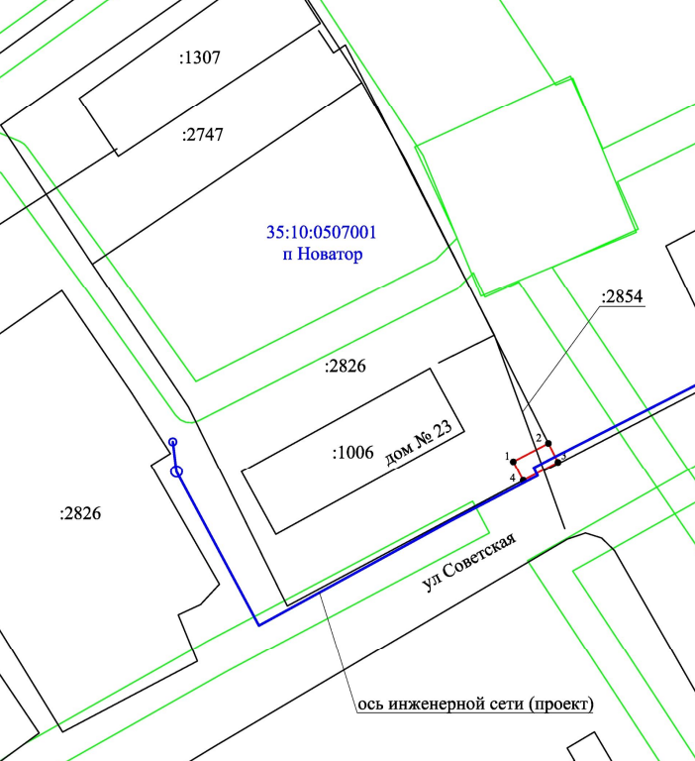

Условные обозначения:

